Міністерство освіти та науки України

Національний технічний університет України

"Київський політехнічний інститут імені Ігоря Сікорського"

Факультет інформатики та обчислювальної техніки

Кафедра автоматики та управління в технічних системах

ЛАБОРАТОРНА РОБОТА №3

з курсу «Операційні системи реального часу»

«Основи створення програмного забезпечення для вбудованих систем на

основі RTOS»

Виконали:

студенти групи ІТ-81

Тищенко І. В.

Юхимчук А. В.

Ачілов А. В.

Перевірив:

Катін П. Ю.

доцент кафедри АУТС

Київ 2021

# Мета лабораторної роботи

Дослідити основи створення потоків і управління ними у операційній

системі RTOS за технологію використання стандартної бібліотеки CMSIS.

Побудувати і дослідити роботу і управління потоків.

**Завдання:**

* Створити і побудувати проект відповідно до індивідуального завдання на

базі MDK Keil на основі ядра CMSIS.

* Налагодити програму. Протестувати програму, користуючись засобами

MDK Keil.

* Протестувати програму на платі налагодження STM32F103C8 або іншої

доступної.

* Зробити висновки

**Хід роботи**

1. У даній ЛР потрібно створити 4 потоки.
2. Всі потоки формують сигнал на виходах, параметри якого надані у таблиці

нижче.

1. Реалізувати програму у 2 варіантах за вибором, користуючись бібліотеками CMSIS для драйверів, або структур CMSIS.

Варіант 1:

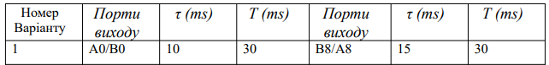

**Виконання роботи**

1.Використовуємо середовище CUBEMX і створюємо новий проект

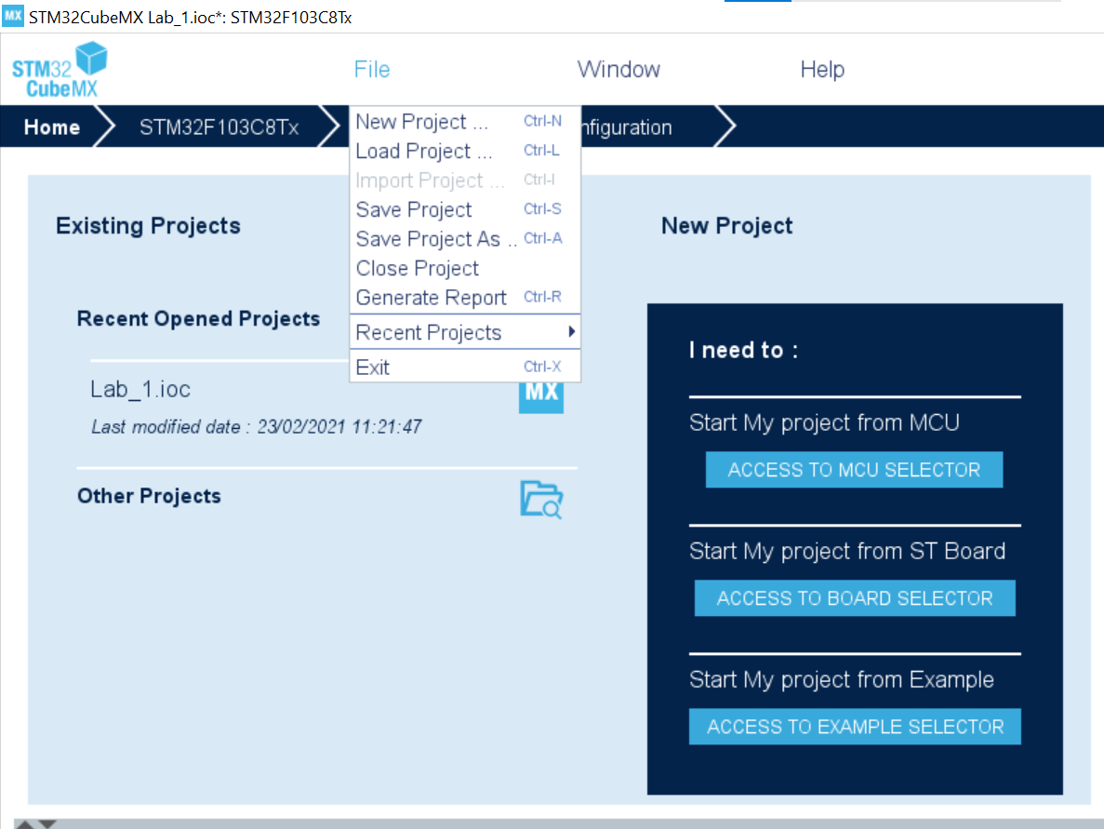

2.Обираємо тип SMTP103C8 мікропроцесора

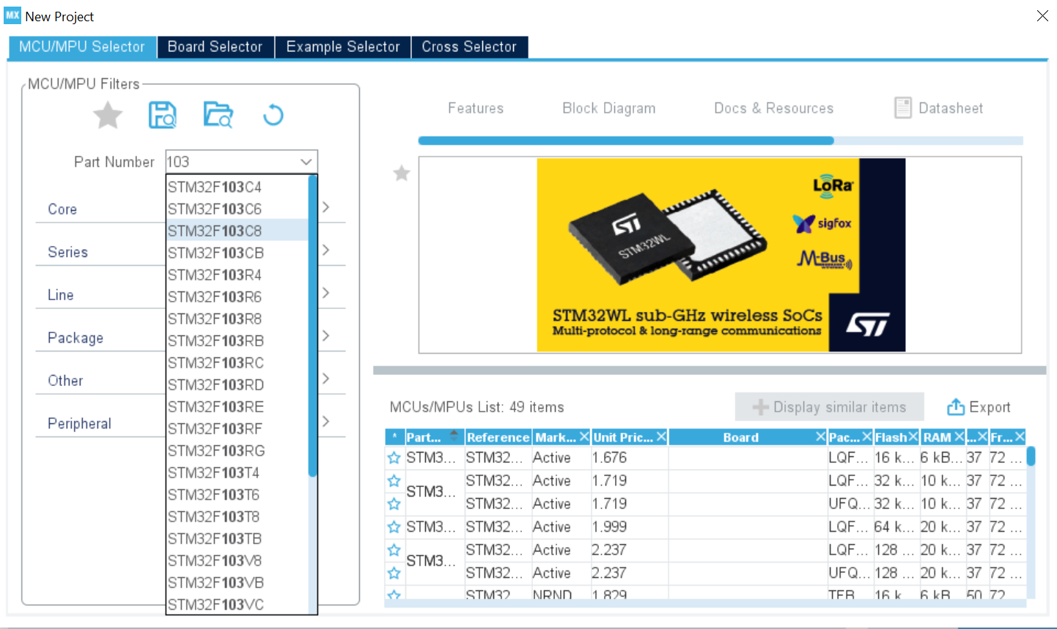

3.Зберігаємо та перходимо до наступного меню

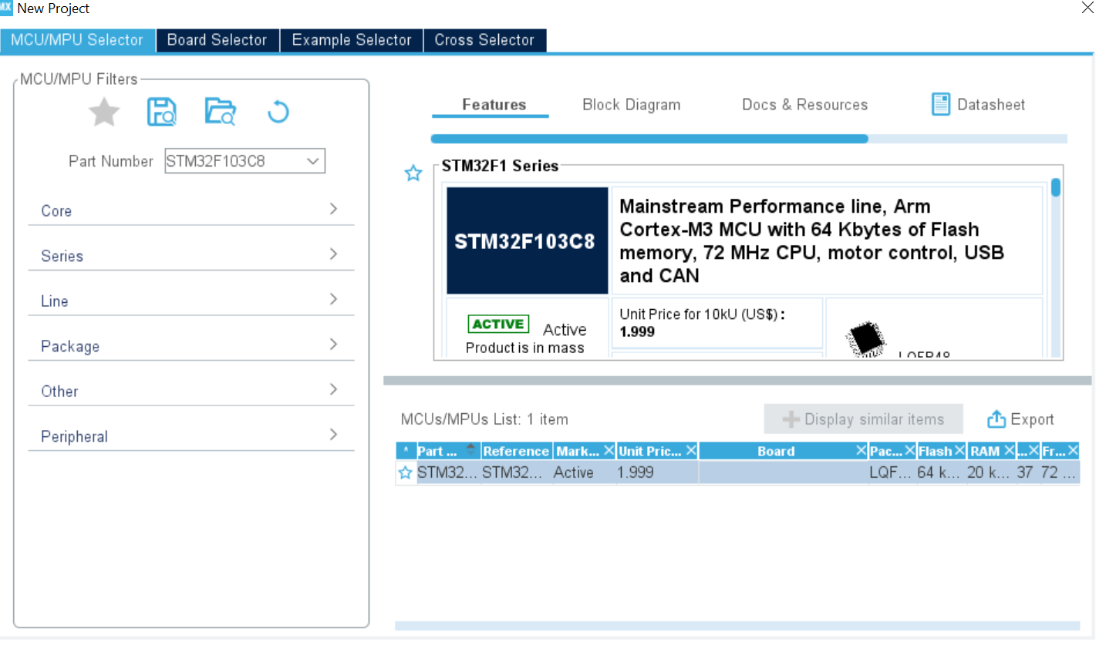

4.Бачимо зображену схему мікропроцесора. По варіанту завдання обираємо пін A0 на вивід, а B0, B1 – на вхід. Пін B6 налаштовуємо на таймер TIM4.

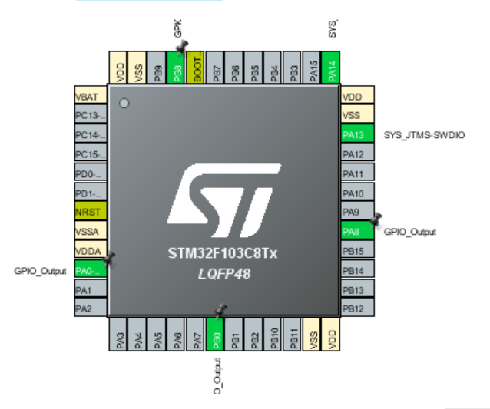

|  |
| --- |
| 7. Виберемо GPIO піни: |

8. Оберемо тип дебагу Serial Ware. TimeBase Source лишаємо за замовчуванням.

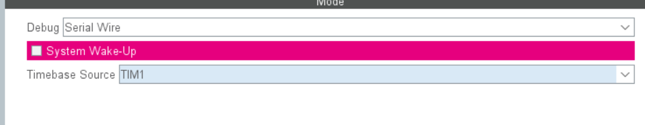

10. Обираємо IDE, розміщення програми та її назву.

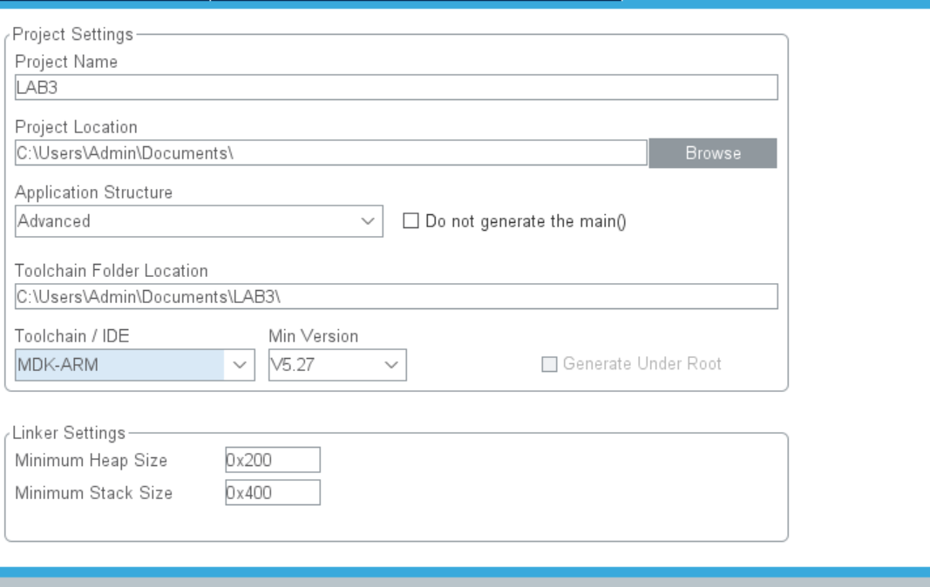

11. Натискаємо згенерувати код

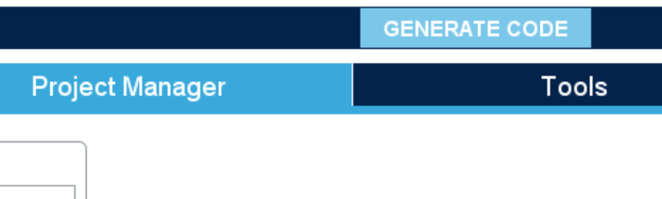

12. Очікуємо певний момент часу поки код генерується і відкриваємо IDE із згенерованим кодом.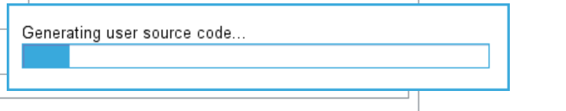

Структура згенерованого проекту:

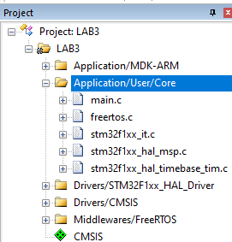

14. Додамо новий код до класу main для виконання завдання лабораторної роботи. Отримали наступний вихідний код, який відповідає за циклічну зміну ширини смуги таймера та вмикання/вимикання ШІМ:

/* USER CODE BEGIN Header */

/**

******************************************************************************

* @file : main.c

* @brief : Main program body

******************************************************************************

* @attention

*

* <h2><center>&copy; Copyright (c) 2021 STMicroelectronics.

* All rights reserved.</center></h2>

*

* This software component is licensed by ST under Ultimate Liberty license

* SLA0044, the "License"; You may not use this file except in compliance with

* the License. You may obtain a copy of the License at:

* www.st.com/SLA0044

*

******************************************************************************

*/

/* USER CODE END Header */

/* Includes ------------------------------------------------------------------*/

#include "main.h"

#include "cmsis_os.h"

/* Private variables ---------------------------------------------------------*/

TIM_HandleTypeDef htim2;

volatile uint32_t ticks_delay;

/* Private function prototypes -----------------------------------------------*/

void SystemClock_Config(void);

static void MX_GPIO_Init(void);

static void MX_TIM2_Init(void);

void pwm_0(void* argument);

void pwm_8(void* argument);

void _delay_ms(uint32_t ms);

void PWM(uint16_t dutyCycle, uint16_t period, GPIO_TypeDef* port, uint16_t pin);

/**

* @brief The application entry point.

* @retval int

*/

int main(void)

{

/* MCU Configuration--------------------------------------------------------*/

/* Reset of all peripherals, Initializes the Flash interface and the Systick. */

HAL_Init();

/* Configure the system clock */

SystemClock_Config();

/* Initialize all configured peripherals */

MX_GPIO_Init();

MX_TIM2_Init();

/* Init scheduler */

osKernelInitialize();

/* USER CODE BEGIN RTOS_THREADS */

osThreadNew(pwm_0, GPIOA, NULL);

osThreadNew(pwm_0, GPIOB, NULL);

osThreadNew(pwm_8, GPIOA, NULL);

osThreadNew(pwm_8, GPIOB, NULL);

/* USER CODE END RTOS_THREADS */

/* Start scheduler */

osKernelStart();

/* We should never get here as control is now taken by the scheduler */

/* Infinite loop */

/* USER CODE BEGIN WHILE */

while (1)

{

}

/* USER CODE END 3 */

}

void _delay_ms(uint32_t ms)

{

uint32_t start = ticks_delay;

while((ticks_delay - start) < ms);

}

void PWM(uint16_t dutyCycle, uint16_t period, GPIO_TypeDef* port, uint16_t pin)

{

HAL_GPIO_WritePin(port, pin, GPIO_PIN_SET);

_delay_ms(dutyCycle);

HAL_GPIO_WritePin(port, pin, GPIO_PIN_RESET);

_delay_ms(period - dutyCycle);

}

void pwm_0(void* argument)

{

while(1){

PWM(10, 30, argument, GPIO_PIN_0);

}

}

void pwm_8(void* argument)

{

while(1){

PWM(15, 30, argument, GPIO_PIN_8);

}

}

/**

* @brief System Clock Configuration

* @retval None

*/

void SystemClock_Config(void)

{

RCC_OscInitTypeDef RCC_OscInitStruct = {0};

RCC_ClkInitTypeDef RCC_ClkInitStruct = {0};

/** Initializes the CPU, AHB and APB busses clocks

*/

RCC_OscInitStruct.OscillatorType = RCC_OSCILLATORTYPE_HSE;

RCC_OscInitStruct.HSEState = RCC_HSE_ON;

RCC_OscInitStruct.HSEPredivValue = RCC_HSE_PREDIV_DIV1;

RCC_OscInitStruct.HSIState = RCC_HSI_ON;

RCC_OscInitStruct.PLL.PLLState = RCC_PLL_ON;

RCC_OscInitStruct.PLL.PLLSource = RCC_PLLSOURCE_HSE;

RCC_OscInitStruct.PLL.PLLMUL = RCC_PLL_MUL9;

if (HAL_RCC_OscConfig(&RCC_OscInitStruct) != HAL_OK)

{

Error_Handler();

}

/** Initializes the CPU, AHB and APB busses clocks

*/

RCC_ClkInitStruct.ClockType = RCC_CLOCKTYPE_HCLK|RCC_CLOCKTYPE_SYSCLK

|RCC_CLOCKTYPE_PCLK1|RCC_CLOCKTYPE_PCLK2;

RCC_ClkInitStruct.SYSCLKSource = RCC_SYSCLKSOURCE_PLLCLK;

RCC_ClkInitStruct.AHBCLKDivider = RCC_SYSCLK_DIV1;

RCC_ClkInitStruct.APB1CLKDivider = RCC_HCLK_DIV2;

RCC_ClkInitStruct.APB2CLKDivider = RCC_HCLK_DIV1;

if (HAL_RCC_ClockConfig(&RCC_ClkInitStruct, FLASH_LATENCY_2) != HAL_OK)

{

Error_Handler();

}

}

/**

* @brief TIM2 Initialization Function

* @param None

* @retval None

*/

static void MX_TIM2_Init(void)

{

/* USER CODE BEGIN TIM2_Init 0 */

/* USER CODE END TIM2_Init 0 */

TIM_ClockConfigTypeDef sClockSourceConfig = {0};

TIM_MasterConfigTypeDef sMasterConfig = {0};

/* USER CODE BEGIN TIM2_Init 1 */

/* USER CODE END TIM2_Init 1 */

htim2.Instance = TIM2;

htim2.Init.Prescaler = SystemCoreClock/10000U - 1;

htim2.Init.CounterMode = TIM_COUNTERMODE_UP;

htim2.Init.Period = 9;

htim2.Init.ClockDivision = TIM_CLOCKDIVISION_DIV1;

htim2.Init.AutoReloadPreload = TIM_AUTORELOAD_PRELOAD_DISABLE;

if (HAL_TIM_Base_Init(&htim2) != HAL_OK)

{

Error_Handler();

}

sClockSourceConfig.ClockSource = TIM_CLOCKSOURCE_INTERNAL;

if (HAL_TIM_ConfigClockSource(&htim2, &sClockSourceConfig) != HAL_OK)

{

Error_Handler();

}

sMasterConfig.MasterOutputTrigger = TIM_TRGO_RESET;

sMasterConfig.MasterSlaveMode = TIM_MASTERSLAVEMODE_DISABLE;

if (HAL_TIMEx_MasterConfigSynchronization(&htim2, &sMasterConfig) != HAL_OK)

{

Error_Handler();

}

/* USER CODE BEGIN TIM2_Init 2 */

HAL_TIM_Base_Start_IT(&htim2);

/* USER CODE END TIM2_Init 2 */

}

/**

* @brief GPIO Initialization Function

* @param None

* @retval None

*/

static void MX_GPIO_Init(void)

{

GPIO_InitTypeDef GPIO_InitStruct = {0};

/* GPIO Ports Clock Enable */

__HAL_RCC_GPIOD_CLK_ENABLE();

__HAL_RCC_GPIOA_CLK_ENABLE();

__HAL_RCC_GPIOB_CLK_ENABLE();

/*Configure GPIO pin Output Level */

HAL_GPIO_WritePin(GPIOA, GPIO_PIN_0|GPIO_PIN_8, GPIO_PIN_RESET);

/*Configure GPIO pin Output Level */

HAL_GPIO_WritePin(GPIOB, GPIO_PIN_0|GPIO_PIN_8, GPIO_PIN_RESET);

/*Configure GPIO pins : PA0 PA8 */

GPIO_InitStruct.Pin = GPIO_PIN_0|GPIO_PIN_8;

GPIO_InitStruct.Mode = GPIO_MODE_OUTPUT_PP;

GPIO_InitStruct.Pull = GPIO_NOPULL;

GPIO_InitStruct.Speed = GPIO_SPEED_FREQ_LOW;

HAL_GPIO_Init(GPIOA, &GPIO_InitStruct);

/*Configure GPIO pins : PB0 PB8 */

GPIO_InitStruct.Pin = GPIO_PIN_0|GPIO_PIN_8;

GPIO_InitStruct.Mode = GPIO_MODE_OUTPUT_PP;

GPIO_InitStruct.Pull = GPIO_NOPULL;

GPIO_InitStruct.Speed = GPIO_SPEED_FREQ_LOW;

HAL_GPIO_Init(GPIOB, &GPIO_InitStruct);

}

/* USER CODE BEGIN 4 */

/* USER CODE END 4 */

/**

* @brief Period elapsed callback in non blocking mode

* @note This function is called when TIM1 interrupt took place, inside

* HAL_TIM_IRQHandler(). It makes a direct call to HAL_IncTick() to increment

* a global variable "uwTick" used as application time base.

* @param htim : TIM handle

* @retval None

*/

void HAL_TIM_PeriodElapsedCallback(TIM_HandleTypeDef *htim)

{

/* USER CODE BEGIN Callback 0 */

/* USER CODE END Callback 0 */

if (htim->Instance == TIM1) {

HAL_IncTick();

}

/* USER CODE BEGIN Callback 1 */

/* USER CODE END Callback 1 */

}

/**

* @brief This function handles TIM2 global interrupt.

*/

void TIM2_IRQHandler(void)

{

/* USER CODE BEGIN TIM2_IRQn 0 */

++ticks_delay; //increment counter

/* USER CODE END TIM2_IRQn 0 */

HAL_TIM_IRQHandler(&htim2); //pass htim2 address to handler

/* USER CODE BEGIN TIM2_IRQn 1 */

/* USER CODE END TIM2_IRQn 1 */

}

/**

* @brief This function is executed in case of error occurrence.

* @retval None

*/

void Error_Handler(void)

{

/* USER CODE BEGIN Error_Handler_Debug */

/* User can add his own implementation to report the HAL error return state */

/* USER CODE END Error_Handler_Debug */

}

#ifdef USE_FULL_ASSERT

/**

* @brief Reports the name of the source file and the source line number

* where the assert_param error has occurred.

* @param file: pointer to the source file name

* @param line: assert_param error line source number

* @retval None

*/

void assert_failed(uint8_t *file, uint32_t line)

{

/* USER CODE BEGIN 6 */

/* User can add his own implementation to report the file name and line number,

tex: printf("Wrong parameters value: file %s on line %d\r\n", file, line) */

/* USER CODE END 6 */

}

#endif /* USE_FULL_ASSERT */

/************************ (C) COPYRIGHT STMicroelectronics *****END OF FILE****/

**Висновок**: у ході виконання лабораторної роботи ми створили проект у середовищі CubeMX, і відредагували його код в IDE Keil. Ми дослідили основи створення потоків і управління ними у операційній системі RTOS за допомогою стандартної бібліотеки CMSIS. Після написання інструкцій, ми записали програму до Flash МК та протестували її на платі налагодження STM32F103C8.